中国民航飞行学院学生实验报告
课程名称：电工实验 教师：张熙
教学单位：航空工程学院 专业：交通运输 班级：空管1816
姓 名：苏海彦 学号：2018051185 实验日期：5.13
实验成绩： 批阅教师： 日期：
一、实验项目名称
集成触发器功能测试实验

二、实验目的：
- 熟悉基本RS触发器、JK触发器、D触发器的逻辑功能
- 掌握触发器功能测试方法和使用方法

三、实验设备及材料
- 数字电路实验箱 DSII
- 二输入四与非门 74LS00
- 双D触发器 74LS74
- 双JK触发器 74LS112
- 时钟电路发生器

四、实验原理简述：
1． 触发器的触发方式
（1）电平触发方式
电平触发方式的特点是：时，输出与输入之间通道“透明”，输入信号的任何变化都能引起输出状态的变化。当时，输入信号被封锁，输出不受输入影响，保持不变。
（2）边沿触发方式
边沿触发方式的特点是：仅在时钟CP信号的上升沿或下降沿才对输入信号响应。触发器的次态仅取决于时钟CP信号的上升沿或下降沿到达时输入端的逻辑状态，而在这以前或以后，输入信号的变化对触发器输出端状态没有影响。
2． 边沿JK触发器
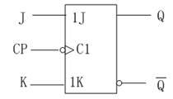
图1 下升沿触发JK触发器 逻辑符号
图1所示为下降沿触发JK触发器的逻辑符号。下降沿JK触发器的特性表如表1所示。
表1 下降沿JK触发器特性表
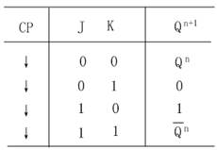
JK触发器的特性方程为：
3.R-S触发器
R-S触发器的逻辑功能，可以用输入、输出之间的逻辑关系构成一个真值表（或叫功能表）来描述，如表1所示：
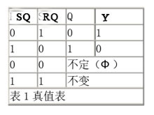
（1）当RD =0，SD=1时，不论触发器的初始状态如何，y一定为1,由于“与非”门2的输入全是1，Q端应为0。称触发器为0状态，RD为置0端。
（2）当RD =1，SD=0时，不论触发器的初始状态如何，Q一定为1,从而使y为0。称触发器为1状态，SD置1端。
（3）当RD =1，SD =1时，如前所述，Q及y状态保持原状态不变。
（4）当RD =0，SD =0时，不论触发器的初始状态如何，Q=y=1，若RD、SD同时由0变成1，在两个门的性能完全一致的情况下, Q及y哪一个为1，哪一个为0是不定的，在应用时不允许RD和SD同时为0。

4. D触发器
D触发器由4个与非门组成，其中G1和G2构成基本RS触发器。电平触发的主从触发器工作时，必须在正跳沿前加入输入信号。如果在CP高电平期间输入端出现干扰信号，那么就有可能使触发器的状态出错。而边沿触发器允许在CP触发沿来到前一瞬间加入输入信号。这样，输入端受干扰的时间大大缩短，受干扰的可能性就降低了。边沿D触发器也称为维持-阻塞边沿D触发器。边沿D触发器可由两个D触发器串联而成，但第一个D触发器的CP需要用非门反向。
1）功能表
D | CLK | Q | QN
0 | 时钟上升沿 | 0 | 1
1 | 时钟上升沿 | 1 | 0
× | 0 | last Q | last QN
× | 1 | last Q | last QN [1]
2）方程
3）时序图
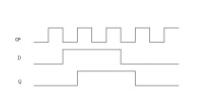

- 实验内容与步骤

（ 一）实验测试电路图
1. 基本RS触发器：
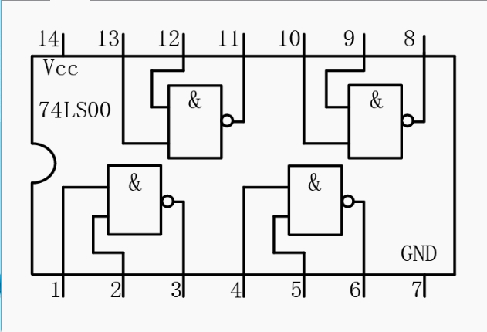
2.D触发器
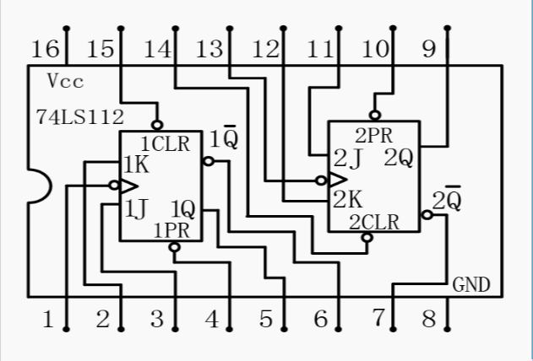
3.JK触发器
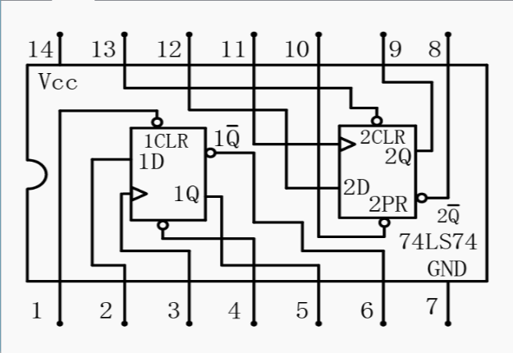

（ 二）实验测试步骤
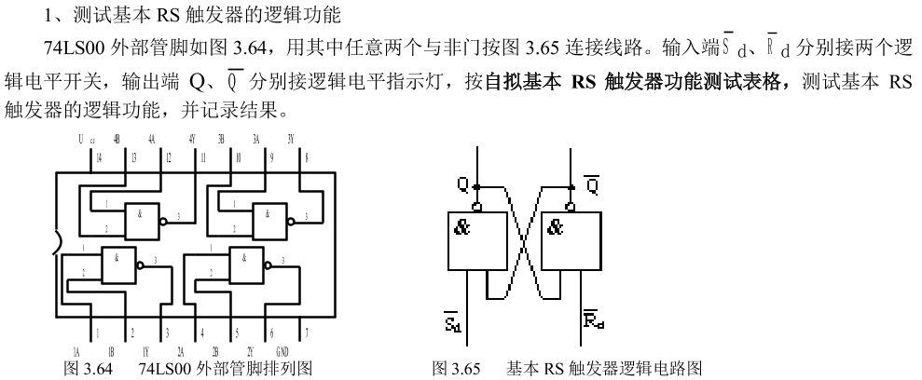

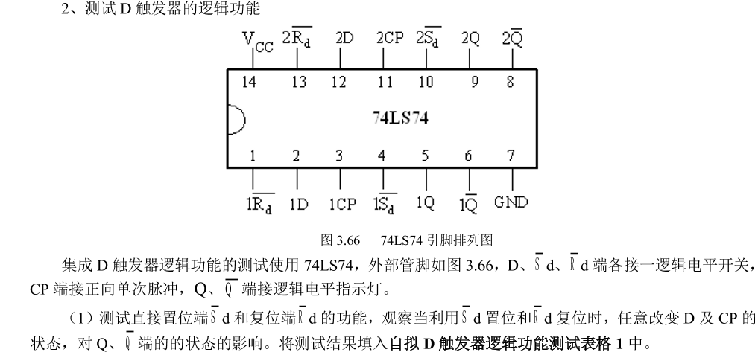
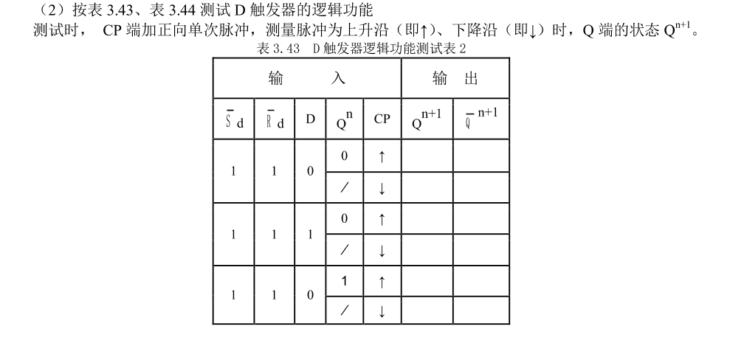
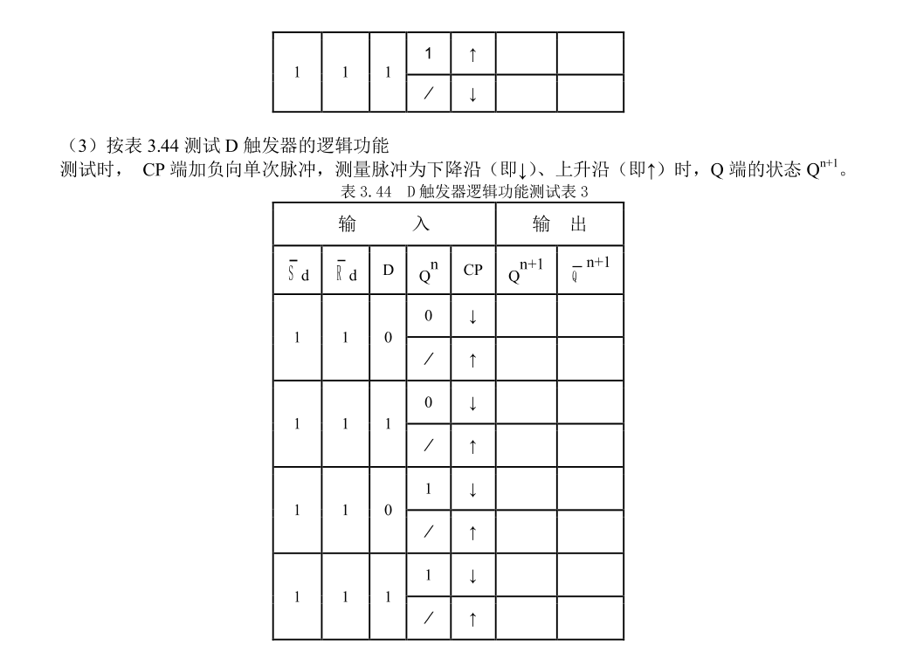
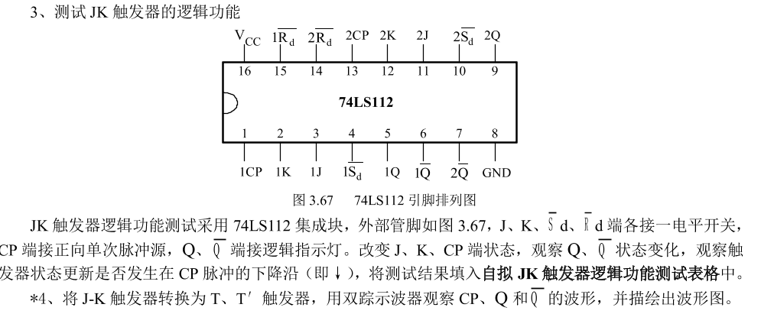
（三）实验注意事项
（1）实验过程中需要拆、接线时,应先关断电源。
（2）与非门中不用的输入端最好接高电平，防止受到干扰和不必要的损坏。
（3）当不使用‾Rd，‾Sd,功能时，两者均置1.
（4）先画出所有测试表格,接线时按测试表表头的书写顺序,确定名个输入开关、输出显示灯的
实际排列顺序。
（5）虚拟实验设备中，集成块CLR端子，即为‾Rd端子；PR端子即为‾Sd端子；
CLOCK即为CP端子。

六、实验现象、测试数据与结果记录
1.实验电路图
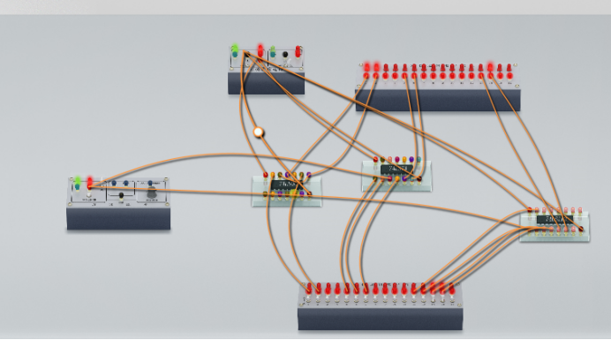

2.实验结果
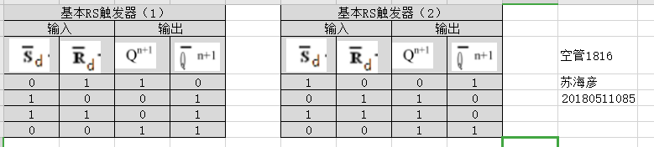
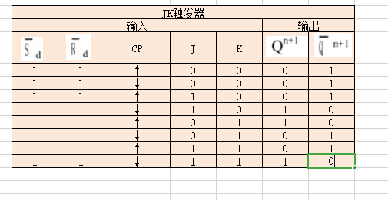
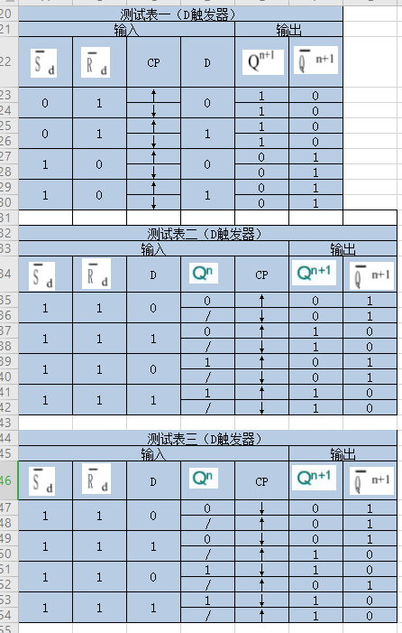
七、对实验现象、实验结果的分析及结论
思考题：用文字全面总结JK触发器的逻辑功能
答：JK触发器只在下降沿时触发（默认、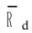为1）
当J=1，K=0时，Q^{n+1}=1；
J=0，K=1时，Q^{n+1}=0；
J=K=0时，Q^{n+1}=Q^{n}；
J=K=1时，Q^{n+1}=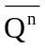；

综上所述，对边沿JK 触发器归纳为以下几点：
1.边沿JK 触发器具有置位、复位、保持（记忆）和计数功能； 2.边沿JK 触发器属于脉冲触发方式，触发翻转只在时钟脉冲的负跳变沿发生； 3.由于接收输入信号的工作在CP下降沿前完成，在下降沿触发翻转，在下降沿后触发器被封锁，所以不存在一次变化的现象,抗干扰性能好，工作速度快。

